第四课时
●课 题
§6.3 为什么它们平行
●教学目标
（一）教学知识点
1.平行线的判定公理.
2.平行线的判定定理.
（二）能力训练要求
1.通过经历探索平行线的判定方法的过程，发展学生的逻辑推理能力.
2.理解和掌握平行线的判定公理及两个判定定理.
3.掌握应用数学语言表示平行线的判定公理及定理，逐步掌握规范的推理论证格式.
（三）情感与价值观要求
通过学生画图、讨论、推理等活动，给学生渗透化归思想和分类思想.
●教学重点
平行线的判定定理、公理.
●教学难点
推理过程的规范化表达.
●教学方法
尝试指导、引导发现与讨论相结合.
●教具准备
投影片五张
第一张：定理（记作投影片§6.3 A）
第二张：议一议（记作投影片§6.3 B）
第三张：定理（记作投影片§6.3 C）
第四张：想一想（记作投影片§6.3 D）
第五张：小结（记作投影片§6.3 E）
●教学过程
Ⅰ.巧设现实情境，引入新课
［师］前面我们探索过直线平行的条件.大家来想一想：两条直线在什么情况下互相平行呢？
［生甲］在同一平面内，不相交的两条直线就叫做平行线.
［生乙］两条直线都和第三条直线平行，则这两条直线互相平行.
［生丙］同位角相等，两直线平行.
内错角相等，两直线平行.
同旁内角互补，两直线平行.
［师］很好.这些判定方法都是我们经过观察、操作、推理、交流等活动得到的.
上节课我们谈到了要证实一个命题是真命题.除公理、定义外，其他真命题都需要通过推理的方法证实.
我们知道：“在同一平面内，不相交的两条直线叫做平行线”是定义.“两条直线被第三条直线所截，如果同位角相等，那么这两条直线平行”是公理.那其他的三个真命题如何证实呢？这节课我们就来探讨第三节：为什么它们平行.
Ⅱ.讲授新课
［师］看命题（出示投影片§6.3 A）
两条直线被第三条直线所截，如果同旁内角互补，那么这两条直线平行.
［师］这是一个文字证明题，需要先把命题的文字语言转化成几何图形和符号语言.所以根据题意，可以把这个文字证明题转化为下列形式：
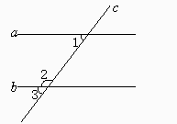
图6－12
如图6－12，已知，∠1和∠2是直线a、b被直线c截出的同旁内角，且∠1与∠2互补，求证：a∥b.
那如何证明这个题呢？我们来分析分析.
［师生共析］要证明直线a与b平行，可以想到应用平行线的判定公理来证明.这时从图中可以知道：∠1与∠3是同位角，所以只需证明∠1=∠3，则a与b即平行.
因为从图中可知∠2与∠3组成一个平角，即∠2+∠3=180°,所以：∠3=180°－∠2.又因为已知条件中有∠2与∠1互补，即：∠2+∠1=180°,所以∠1=180°－∠2,因此由等量代换可以知道：∠1=∠3.
［师］好.下面我们来书写推理过程，大家口述，老师来书写.（在书写的同时说明：符号“∵”读作“因为”，“∴”读作“所以”）
证明：∵∠1与∠2互补（已知）
∴∠1+∠2=180°（互补的定义）
［∵∠1+∠2=180°］
∴∠1=180°－∠2（等式的性质）
∵∠3+∠2=180°（1平角=180°）
∴∠3=180°－∠2（等式的性质）
［∵∠1=180°－∠2，∠3=180°－∠2］
∴∠1=∠3（等量代换）
［∵∠1=∠3］
∴a∥b（同位角相等，两直线平行）
这样我们经过推理的过程证明了一个命题是真命题，我们把这个真命题称为：直线平行的判定定理.
这一定理可简单地写成：
同旁内角互补，两直线平行.
注意：（1）已给的公理，定义和已经证明的定理以后都可以作为依据.用来证明新定理.
（2）方括号内的“∵∠1+∠2=180°”等，就是上面刚刚得到的“∴∠1+∠2=180°”，在这种情况下，方括号内的这一步可以省略.
（3）证明中的每一步推理都要有根据，不能“想当然”.这些根据，可以是已知条件，也可以是定义、公理，已经学过的定理.在初学证明时，要求把根据写在每一步推理后面的括号内.
好，下面大家来议一议（出示投影片§6.3 B）
小明用下面的方法作出了平行线，你认为他的作法对吗？为什么？
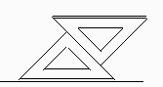
图6－13
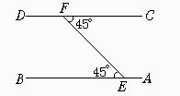
图6－14
［生］我认为他的作法对.他的作法可用图6－14来表示：∠CFE=45°,∠BEF=45°.因为∠BEF与∠FEA组成一个平角，所以∠FEA=180°－∠BEF=180°－45°=135°.而∠CFE与∠FEA是同旁内角.且这两个角的和为180°，因此可知：CD∥AB.
［师］很好.从图中可知：∠CFE与∠FEB是内错角.因此可知：“内错角相等，两直线平行”是真命题.下面我们来用规范的语言书写这个真命题的证明过程.
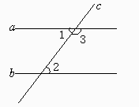
图6－15
［师生共析］已知，如图6－15，∠1和∠2是直线a、b被直线c截出的内错角，且∠1=∠2.
求证：a∥b
证明：∵∠1=∠2（已知）
∠1+∠3=180°（1平角=180°）
∴∠2+∠3=180°（等量代换）
∴∠2与∠3互补（互补的定义）
∴a∥b（同旁内角互补，两直线平行）.
这样我们就又得到了直线平行的另一个判定定理：（出示投影片§6.3 C）
两条直线被第三条直线所截，如果内错角相等，那么这两条直线平行.
这一定理可以简单说成：
内错角相等，两直线平行.
［师］刚才我们是应用判定定理“同旁内角互补，两直线平行”来证明这一定理的.下面大家来想一想（出示投影片§6.3 D）
借助“同位角相等，两直线平行”这一公理，你还能证明哪些熟悉的结论呢？
［生甲］已知，如图6－16，直线a⊥c,b⊥c.
求证：a∥b.
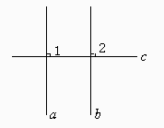
图6－16
证明：∵a⊥c,b⊥c（已知）
∴∠1=90°∠2=90°（垂直的定义）
∴∠1=∠2（等量代换）
∴b∥a（同位角相等，两直线平行）
［生乙］由此可以得到：“如果两条直线都和第三条直线垂直，那么这两条直线平行”的结论.
［师］同学们讨论得真棒.下面我们通过练习来熟悉掌握直线平行的判定定理.
Ⅲ.课堂练习
（一）课本P₁₉₀随堂练习
1.蜂房的底部由三个全等的四边形围成，每个四边形的形状如图6－17所示，其中∠α=109°28′,∠β=70°32′,试确定这三个四边形的形状，并说明你的理由.
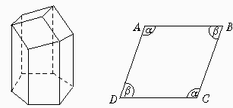
图6－17
解：这三个四边形的形状是平行四边形.
理由是：∵∠α=109°28′∠β=70°32′（已知）
∴∠α+∠β=180°（等式的性质）
∴AB∥CD，AD∥BC（同旁内角互补，两直线平行）
∴四边形ABCD是平行四边形（平行四边形的定义）
（二）看课本P_{188~190}，然后小结.
Ⅳ.课时小结
这节课我们主要探讨了平行线的判定定理的证明.同学们来归纳一下完成下表（出示投影片§6.3 E）
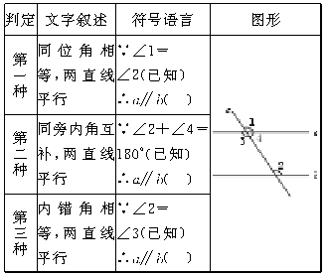
由角的大小关系来证两直线平行的方法，再一次体现了“数”与“形”的关系；而应用这些公理、定理时，必须能在图形中准确地识别出有关的角.
注意：1.证明语言的规范化.
2.推理过程要有依据.
3.“两条直线都和第三条直线平行，这两条直线互相平行”这个真命题以后证.
Ⅴ.课后作业
（一）课本P₁₉₁习题6.4 1、2
（二）1.预习内容P_{192~194}
2.预习提纲
（1）直线平行的性质如何证明？
（2）总结归纳证明的一般步骤.
Ⅵ.活动与探究
1.你能用圆规和直尺作出两条平行线吗？能证明你的作法吗？
［过程］通过这个活动，一来复习用尺规作图，二来熟悉掌握证明的步骤.
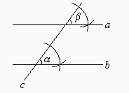
图6－18
［结果］如图6－18所示.
用圆规和直尺能作出两条平行线.
因为在作图中，作∠β=∠α.而∠α与∠β是同位角.由“同位角相等，两直线平行”可知：a∥b.
还可以作内错角，即：作一个角等于已知角α，使所作的角与∠α是内错角即可.
●板书设计
§6.3 为什么它们平行
一、平行线的判定方法
1.公理：同位角相等，两直线平行.
2.定理：同旁内角互补，两直线平行.
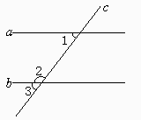
图6－19
已知：如图6－19，∠1和∠2是直线a、b被直线c截出的同旁内角，且∠1与∠2互补，求证：a∥b.
证明：∵∠1与∠2互补（已知）
∴∠1+∠2=180°（互补的定义）
∴∠1=180°－∠2（等式的性质）
∵∠3+∠2=180°（1平角=180°）
∴∠3=180°－∠2（等式的性质）
∴∠1=∠3（等量代换）
∴a∥b（同位角相等，两直线平行）
3.定理：内错角相等，两直线平行.
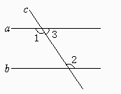
图6－20
已知，如图6－20，∠1和∠2是直线a、b被直线c截出的内错角.且∠1=∠2.
求证a∥b.
二、课堂练习
三、课时小结
四、课后作业

